Лабораторная работа по курсу: Биология. Человек.

**«Подсчет пульса в разных условиях и измерение артериального давления».**

**Планируемые результаты:**

**Личностные:** формирование познавательных интересов при познании самого себя, развитие интеллектуальных умений, реализация установок здорового образа жизни на примере анализа результатов измерения пульса и артериального давления.

**Метапредметные:** овладение составляющими исследовательской деятельности, умение работать с источниками информации, способность выбирать целевые и смысловые установки своих действий при измерении ЧСС и АД, умение адекватно использовать речевые средства при формулировки выводов.

**Предметные:** Сравнение собственных результатов и нормы, выявление отклонений от нормы при анализе результатов измерений ЧСС и АД, объяснение необходимости проводить измерения для сохранения здоровья человека; овладение УУД:

Познавательные - сравнивать, определять, владеть методами измерения и фиксации результатов.

Коммуникативные - адекватно использовать речевые средства при оглашении результатов исследования и выводов.

Регулятивные – самостоятельная работа по инструкции.

**Методические рекомендации:** Лабораторная работа выполняется в рамках изучения курса: Биология. Человек, темы: Кровеносная и лимфатическая системы, и темы урока: Движение крови по сосудам. Регуляция кровоснабжения. Лабораторная работа выполняется, как исследовательская, на уроке (фрагмент – 15 мин) или в домашних условиях (при наличии тонометра). Оценивается самостоятельное выполнение работы, ее оформление, ответы на предложенные вопросы и формулировка выводов.

**Цель работы:** создать условия для формирования умений самонаблюдений на примере подсчета пульса и измерения артериального в состоянии покоя и после физической нагрузки.

**Инструктивная карточка.**

**Цель:** научиться определять пульс и измерять артериальное давление; уметь анализировать и сравнивать полученные результаты с нормой и делать выводы; понимать значение этих измерений для сохранения здоровья человека.

**Оборудование:** Секундомер или часы с секундной стрелкой, тонометр.

**Ход работы:**

1. Положите секундомер или часы с секундной стрелкой так, чтобы было удобно определять время начала и окончания подсчета. Приготовьте тонометр.
2. Приложите концы трех пальцев (указательный, средний и безымянный) прощупайте располагающуюся здесь под самой кожей лучевую артерию. Ее не трудно обнаружить по биению, ощущаемому под пальцами: это пульс.

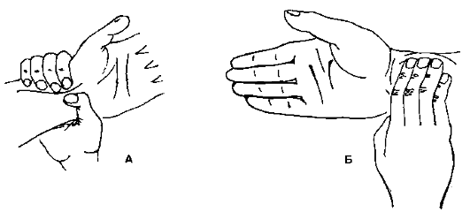

1. Сосчитайте число пульсовых ударов в минуту. Запишите результаты в таблицу.
2. Наложите манжетку тонометра на предплечье, нижний конец манжетки должен быть выше на 2-3 см от локтевого сгиба, с помощью резиновой груши накачайте в манжетку воздух. Фонендоскоп прикладывайте к месту локтевого сгиба, там, где проходит лучевая артерия. Измерьте АД (измерение АД не должно быть дольше 1 мин). Момент появления в фонендоскопе пульсирующих звуков соответствует верхнему давлению, а их исчезновение – нижнему.

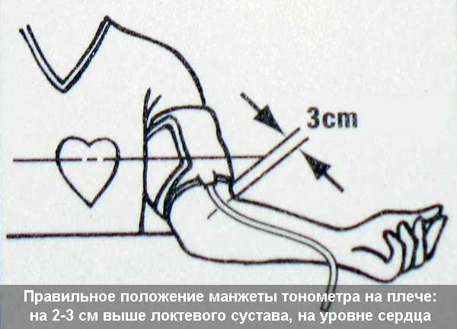

1. Сделайте 20 приседаний и снова сосчитайте пульс. Измерьте АД. Запишите результаты в таблицу.
2. Спустя 2-3 мин измерьте ЧСС. Измерьте АД. Запишите результаты в таблицу.
3. Сравните полученные результаты с соседом по парте, и запишите их в таблицу №1:

«Результаты измерения пульса и артериального давления».

|  |  |  |
| --- | --- | --- |
| Параметры | Я | Сосед по парте |
| ЧСС в покое |  |  |
| ЧСС после 20 приседаний |  |  |
| ЧСС спустя 2-3 минуты после 20 приседаний |  |  |
| АД в покое |  |  |
| АД после 20 приседаний |  |  |
| АД спустя 2-3 минуты после 20 приседаний |  |  |

1. Ответьте на вопросы: Как повлияли приседания на число сердечных сокращений? Как изменилось число сердечных сокращений после отдыха, через 2-3 минуты? Повлияла ли физическая нагрузка на АД, если да то как?
2. Сделайте вывод.

*Информация:* ЧСС в норме, в состоянии покоя 60-80, после физической нагрузки (20 приседаний) у здоровых подростков ЧСС возрастает на 1/3 по сравнению с состоянием покоя и нормализуется после отдыха спустя 2-3 мин после окончания работы.

Артериальное давление (АД) у человека измеряют в плечевой артерии и выражают его в миллиметрах ртутного столба. АД зависит от сердечного цикла. Давление в артериях максимально, когда кровь выталкивается из желудочков (верхнее давление), и минимально перед открытием полулунных клапанов (нижнее). Записывается АД в виде дроби: в числители – верхнее давление, в знаменателе – нижнее (например: 120/80). Для измерения АД используется прибор – тонометр. В норме у здорового человека вернее АД: 110-120; нижнее - 60-80 мм рт. ст. У подростка в возрасти 11-14 лет 105/70 мм. рт. ст.

**Результаты:** Заполнить таблицу. Ответить на поставленные вопросы и сделать вывод.

**Критерии оценки:**

Максимально за работу – 10 баллов

|  |  |  |
| --- | --- | --- |
| Результат работы | Баллы | Оценка |
| Работа выполнена полностью и в срок, заполнена таблица, даны ответы на все вопросы, сделаны правильные выводы. | 10-9 | 5 |
| Работа выполнена полностью и в срок, заполнена таблица, есть небольшие неточности в ответах. Частично неверно сделан вывод. | 8-7 | 4 |
| Работа выполнена с небольшими замечаниями, заполнена таблица, нет точного ответа на вопросы. Нет вывода или он сформулирован неверно. | 6-5 | 3 |

**Варианты проведения работы:** Лабораторная работа выполняется, как исследовательская, на уроке (фрагмент – 15 мин) или в домашних условиях (при наличии тонометра). В качестве физической нагрузки может быть предложено: 20 приседаний или 15-20 отжиманий или подъем по лестнице (4 пролета).